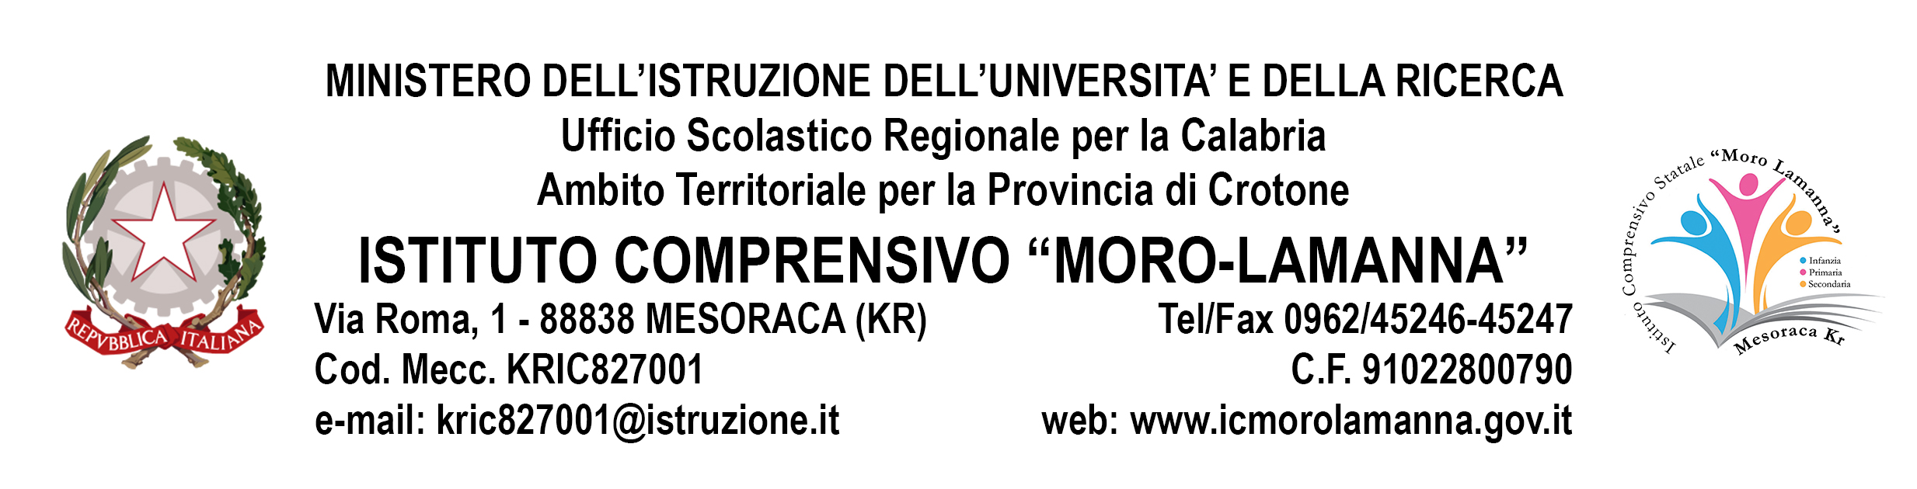

Il Dirigente Scolastico e il Presidente della Commissione d’Esame

Visti gli atti d’ufficio relativi alle valutazioni espresse dagli insegnanti, ai voti definiti dal consiglio di classe, agli esiti conseguiti e alle documentazioni acquisite in sede di Esame di Stato;

CERTIFICANO

Che l’alunno/a _____________________________________________________________________
nat_ a _________________________________________ il _____________________________

HA SUPERATO L’ESAME DI STATO
conclusivo del primo ciclo di istruzione con la valutazione finale di: ……..………………...………..
(voto espresso in decimi) ⁽¹⁾
Tenuto conto del percorso scolastico e delle prove di esame, ha conseguito i seguenti livelli di competenza nelle discipline di studio e nelle attività opzionali e facoltative: ⁽²⁾ | 1° livello iniziale |  | 2° livello intermedio |  | 3° livello avanzato
Competenze in lingua italiana:
Comprende e decodifica la comunicazione orale e scritta; produce testi orali e scritti adeguati alla situazione; esprime e padroneggia lettura, lessico e struttura.

Competenze in inglese
Comprende i punti essenziali di messaggi chiari in lingua standard su argomenti familiari.
Comunica in attività semplici e di routine che richiedono uno scambio di informazioni diretto su argomenti familiari e abituali.
Descrive in termini semplici aspetti del proprio vissuto e del proprio ambiente.

Competenze seconda lingua comunitaria
Comprende e utilizza espressioni familiari di uso quotidiano. Sa presentare se stesso e altri ed è in grado di porre domande su dati personali e di dare risposte analoghe. Descrive in termini semplici aspetti del proprio vissuto e del proprio ambiente.

Competenze matematiche
Padroneggia concetti fondamentali della matematica e riflette sui principi e sui metodi impiegati; Legge la realtà e risolve problemi utilizzando forme simboliche caratteristiche della matematica; Organizza una raccolta di dati che ordina e rappresenta graficamente, anche con tecniche informatiche.

Competenze scientifiche
Utilizza le conoscenze scientifiche; identifica domande alle quali dare risposte basate sui fatti per comprendere il mondo della natura e i suoi cambiamenti apportati dall’attività umana.
Competenze tecnologiche
E’ in grado di ideare, progettare e realizzare oggetti fisici, grafici o virtuali, seguendo una definita metodologia ed usa strumenti informatici.

Competenze storico-geografiche
Si orienta nello spazio e nel tempo, operando confronti fra realtà geografiche e storiche diverse per comprendere somiglianze e differenze fra la nostra e le altre civiltà del mondo. Comprende i fondamenti e le Istituzioni della vita sociale, civile, economica e politica.

Competenze artistiche
Adopera per esprimersi e comunicare codici e linguaggi non verbali; Legge un’opera d’arte e la colloca storicamente.

Competenze musicali
Conosce, legge, comprende e apprezza il linguaggio espressivo musicale nelle sue diverse forme.

Competenze motorie
Conosce il proprio corpo e il suo funzionamento; riesce a relazionarsi agli altri attraverso la pratica sportiva e le sue regole.

Il piano di studi seguito nell’ultimo anno si è caratterizzato in particolare per la partecipazione a:
- tempo scuola (settimanale complessivo) 36

- attività opzionali facoltative ___________________________________________________

- altre attività significative______________________________________________________

Sulla base dei livelli raggiunti dall’alunno/a nelle competenze considerate, il Consiglio di Classe

propone la prosecuzione degli studi nel/i seguente/i percorso/i: ..……………………………………

Mesoraca, ____ GIUGNO 2016

Il Dirigente Scolastico Il Presidente di Commissione
Dott. ELIO TALARICO Prof.

LEGENDA:

- Conseguono il diploma gli alunni che ottengono una valutazione non inferiore a sei decimi.
- Il LIVELLO di raggiungimento di una competenza può essere:
  - INIZIALE = 6 Impiega le competenze acquisite con relativa autonomia; sufficiente consapevolezza delle conoscenze e padronanza delle abilità connesse.
  - INTERMEDIO = 7/8 Impiega le competenze acquisite con buona autonomia; discreta consapevolezza e padronanza delle conoscenze e abilità connesse; integrazione dei diversi saperi.
  - AVANZATO = 9/10 Impiega le competenze acquisite con autonomia, originalità, responsabilità; piena e completa consapevolezza e padronanza delle conoscenze e abilità connesse; buona ed elevato livello di integrazione dei diversi saperi.

